UBND HUYỆN GIA LÂM

TRƯỜNG MN BÁT TRÀNG

BÀI TUYÊN TRUYỀN

CHỚ QUÊN PHÒNG BỆNH SỐT XUẤT HUYẾT

TRONG ĐẠI DỊCH COVID-19

Mặc dù dịch bệnh COVID-19 vẫn đang diễn ra nhưng người dân tuyệt đối không chủ quan với các dịch bệnh khác, trong đó có bệnh sốt xuất huyết.
Hiện đang là thời điểm gia tăng dịch bệnh sốt xuất huyết. Đặc biệt thời tiết mưa nhiều như hiện nay là điều kiện thuận lợi để muỗi vằn – vector trung gian truyền bệnh phát triển, dẫn đến nguy cơ cao bùng phát dịch sốt xuất huyết nếu không có các biện pháp phòng chống dịch hiệu quả.
Vì vậy, mặc dù dịch bệnh COVID-19 đang diễn ra nhưng người dân tuyệt đối không chủ quan với các dịch bệnh khác, trong đó có bệnh sốt xuất huyết. Đây là bệnh truyền nhiễm có khả năng lây lan nhanh chóng nhưng đến nay vẫn chưa có vắc xin phòng bệnh và chưa có thuốc điều trị đặc hiệu.
Tại Hà Nội đã có hơn 1.422 trường hợp mắc sốt xuất huyết, số mắc giảm so với cùng kỳ năm 2021 nhưng đã có trường hợp tử vong liên quan đến sốt xuất huyết. Trước tình hình đó, Sở Y tế Hà Nội đã có văn bản khẩn yêu cầu các đơn vị y tế trong ngành tăng cường triển khai các biện pháp phong chống dịch sốt xuất huyết, đồng thời điều trị tích cực cho những trường hợp mắc bệnh.
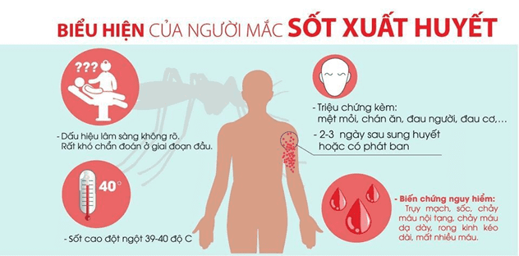
Từ đầu năm 2022 đến nay, riêng Trung tâm Bệnh Nhiệt đới, BV Bạch Mai đã tiếp nhận và điều trị hàng trăm trường hợp sốt xuất huyết phải nhập viện, trong đó một số trường hợp nặng trên các cơ địa đặc biệt như phụ nữ có thai, bệnh nhân suy tim, suy thận, bệnh phổi mạn tính…
Cũng trên địa bàn Hà Nội, các ca sốt xuất huyết ban đầu ở ngoại thành như Hoài Đức, Đan Phượng, Thường Tín… đã lan dần vào các khu vực trung tâm như Nam Từ Liêm, Thanh Xuân, Hoàng Mai…
Khoa Bệnh Nhiệt đới, Bệnh viện Hữu Nghị cũng đã tiếp nhận điều trị cho nhiều ca mắc sốt xuất huyết. TS.BS Nguyễn Thị Thanh Vân – Trưởng Khoa Bệnh Nhiệt đới, BV Hữu Nghị cho biết, các triệu chứng của bệnh sốt xuất huyết rất khó phân biệt với các loại sốt virus thông thường khác nên người dân khi có các biểu hiện sốt cao một cách đột ngột trong 1- 2 ngày đầu, dùng thuốc hạ sốt không hạ, hoặc đi từ vùng có dịch sốt xuất huyết về cần đến ngay cơ sở y tế để làm xét nghiệm chẩn đoán bệnh.
Để tích cực phòng bệnh cho bản thân, gia đình và mọi người xung quanh, TS.BS Nguyễn Thị Thanh Vân khuyến cáo mạnh mẽ người dân thực hiện các biện pháp phòng bệnh sau:
– Vệ sinh môi trường xung quanh sạch sẽ; Đậy kín tất cả các dụng cụ chứa nước để muỗi không vào đẻ trứng; Thực hiện các biện pháp diệt loăng quăng/bọ gậy bằng cách thả cá vào dụng cụ chứa nước; lật úp các dụng cụ không chứa nước; thay nước bình hoa thường xuyên;
– Thường xuyên loại bỏ các vật liệu phế thải, các hốc nước tự nhiên không cho muỗi đẻ trứng như chai, lọ, mảnh chai, vỏ dừa, mảnh lu vỡ, lốp/vỏ xe cũ, hốc tre, bẹ lá…
– Ngủ màn, mặc quần áo dài phòng muỗi đốt ngay cả ban ngày.
– Tích cực phối hợp với ngành y tế trong các đợt phun hóa chất phòng dịch.
Theo các bác sĩ, triệu chứng của sốt xuất huyết là sốt cao liên tục, kéo dài 5-7 ngày, kèm theo đau đầu, đau người, có thể nổi hạch, phát ban, trên người nổi da xung huyết đỏ, đau bụng vùng gan, buồn nôn. Nặng hơn có thể xuất huyết chảy máu dưới da, chảy máu cam, chảy máu chân răng.
Đa số bệnh nhân sốt xuất huyết thường tự khỏi trong vòng 7 ngày, tuy nhiên khoảng 5% bệnh nhân sẽ có biểu hiện nặng như chảy máu hoặc thoát huyết tương gây sốc do giảm thể tích, nếu không phát hiện và điều trị kịp thời sẽ có nguy cơ gây tử vong.
Đặc biệt trong bối cảnh dịch COVID-19 đang lan rộng thì các triệu chứng của sốt xuất huyết cần hết sức lưu ý vì có một số triệu chứng rất dễ nhầm lẫn với COVID-19 như: sốt, đau mỏi cơ. Do đó nhân viên y tế cần khai thác yếu tố dịch tễ rất cẩn thận và kỹ càng, tránh bỏ sót hoặc nhầm lẫn, gây ra các hậu quả đáng tiếc.
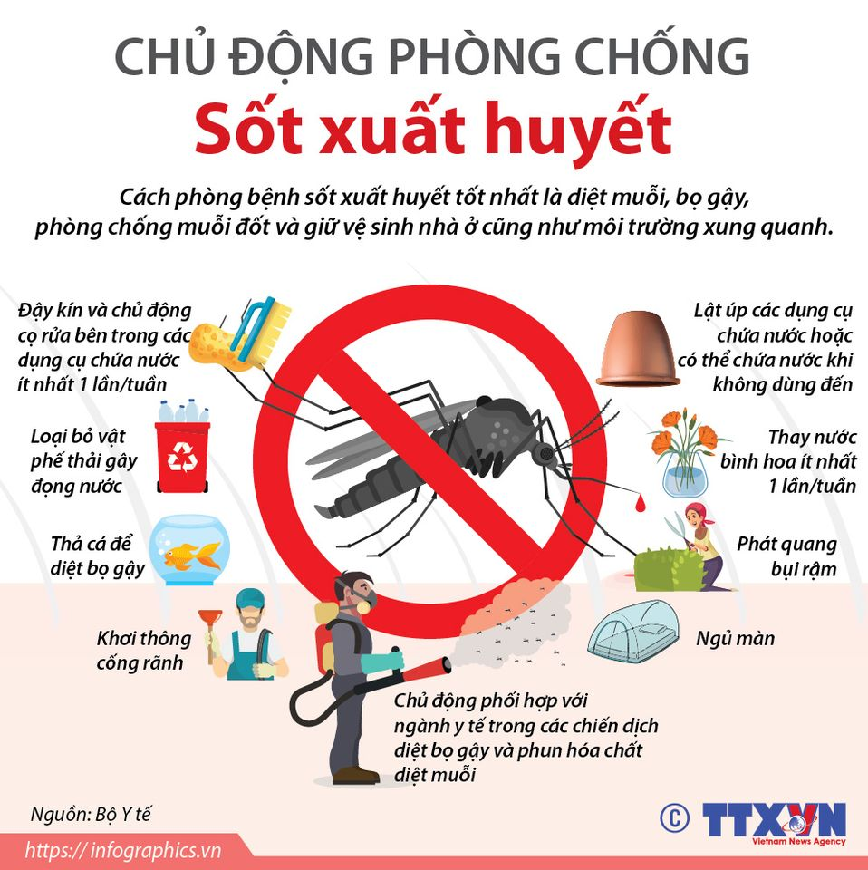

NHÂN VIÊN Y TẾ

Nguyễn Thị Lan Anh

